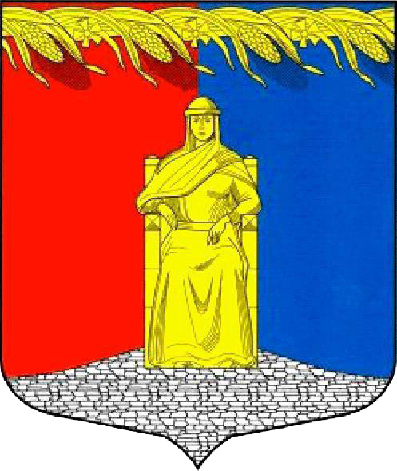

Администрация муниципального образования Загривское сельское поселение Сланцевского муниципального района

Ленинградской области

ПОСТАНОВЛЕНИЕ

28.01.2020 № 6-п

О присвоении адреса объекту

адресации в дер. Загривье Сланцевского

муниципального района Ленинградской области

На основании ст. 14 Федерального закона Российской Федерации от 06.10.2003 № 131-ФЗ «Об общих принципах организации местного самоуправления в Российской Федерации», Федерального закона Российской Федерации от 28 декабря 2013 № 443-ФЗ «О федеральной информационной адресной системе и о внесении изменений в Федеральный закон «Об общих принципах организации местного самоуправления в Российской Федерации», постановления Правительства РФ от 19.11.2014 № 1221 «Об утверждении Правил присвоения, изменения и аннулирования адресов», абзаца 20 пункта 1 статьи 9 Устава муниципального образования Загривское сельское поселение Сланцевского муниципального района Ленинградской области, администрация Загривского сельского поселения постановляет:

1. Присвоить объекту адресации –жилому дому, с кадастровым номером 47:28:0103001102, построенному на земельном участке с кадастровым номером 47:28:0103002:9, площадью 1800 кв.м адрес:.

Россиская Федерация, Ленинградская область, Сланцевский муниципальный район, Загривское сельское поселение, деревня Загривье, ул. Садовая, д 5.

2. Контроль за исполнением данного постановления возложить на специалиста администрации Григорьеву Г.В.

Глава администрации С.В.Калинин